**Prvouka III. VELIČINY – VLASTNOSTI TĚLES**

Všechna **tělesa**, tedy předměty, kolem nás jsou různá. Každé těleso je nějak dlouhé nebo široké, je lehké nebo těžké, a také v prostoru zabírá málo nebo hodně místa. Toto jsou **vlastnosti těles**, které můžeme s pomocí správných **měřidel** přesně změřit a zaznamenat. Vlastnosti těles, které můžeme zaznamenat číslem a jednotkou, označujeme také jako **veličiny**.

1. **Doplň k popisu vlastností těles název správné VELIČINY,**

|  |  |  |
| --- | --- | --- |
|  |  |  |
| Tato veličina nám říká, jak moc **těžký** nebo **lehký** je daný předmět neboli těleso. | Tato veličina nám říká, jak **dlouhý, široký** nebo **hluboký** je daný předmět neboli těleso. | Tato veličina nám říká, kolik **místa** **zabere těleso v prostoru** nebo kolik jiné látky se do něj vejde. |

1. **Doplň k jednotkám jejich značky**
2. **Vybarvi název VELIČINY a příslušných jednotek stejnou barvou.**
3. **Stejnými barvami jako veličiny zakroužkuj předměty, které se v těchto veličinách prodávají.**



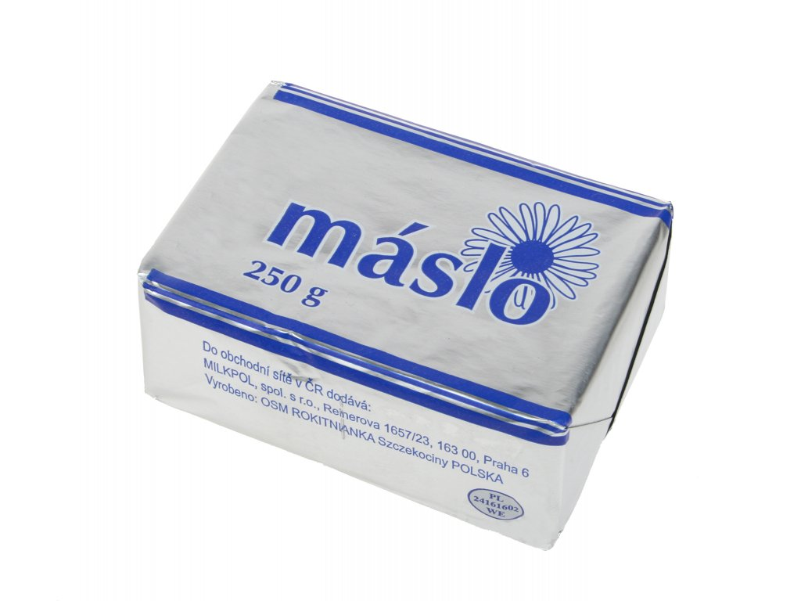

**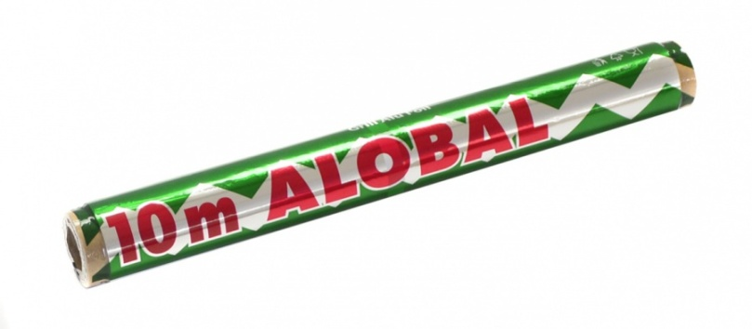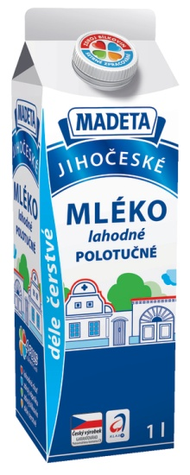**

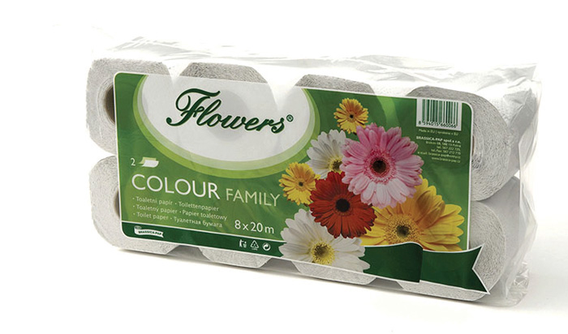

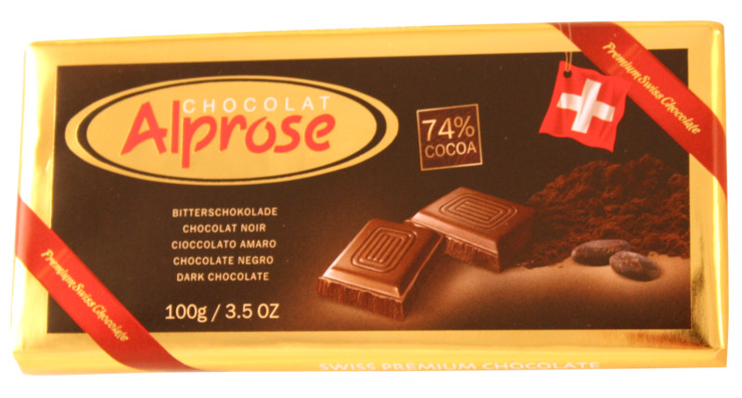



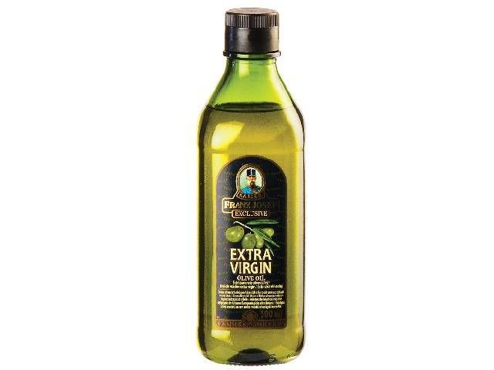

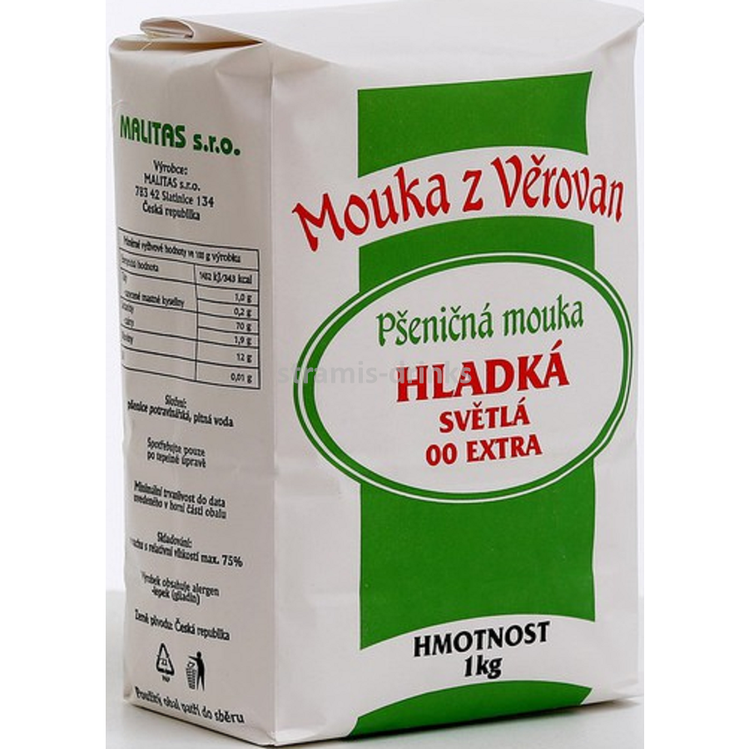

Pro měření přesné hodnoty jednotlivých veličin používáme různá měřidla, tedy **MĚŘIDLA DÉLKY, MĚŘIDLA HMOTNOSTI a MĚŘIDLA OBJEMU.**

1. **Doplň pod obrázky měřidel jejich názvy.**

|  |  |  |
| --- | --- | --- |
| **1000.jpg** | **050897_1.jpg** | **1190265_Kuchynska_vaha_a_odmerka_TFA_98_1105_04___zelena_main_large.jpg** |
|  |  |  |
| **verkon-kadinka-nizka-s-vylevkou-simax-5007.jpg** | **emos-osobni-digitalni-vaha-pt-915_ies163637.jpg** | **dreveny-skladaci-metr-1.jpg** |
|  |  |  |
| **stanley-fatmax-svinovaci-metr-5.jpg** | **x0063_2.jpg** | **obchodnická.jpg** |
|  |  |  |
| **_vyr_966valec-nizky.jpg** | **pravítko.jpg** | **analytical_balance.jpg** |
|  |  |  |

1. **Stejnými barvami jako veličiny vybarvi NÁZVY MĚŘIDEL.**
2. **Dokresli domeček k těm měřidlům, které máš doma. Kde se můžeme setkat s měřidly, které doma běžně nemíváme?**
3. **Navrhni různé činnosti, při kterých tato měřidla používáme.**

|  |  |  |  |
| --- | --- | --- | --- |
| **pravítko** | **pravítko** | **pravítko** | **pravítko** |
| **krejčovský metr** | **krejčovský metr** | **krejčovský metr** | **krejčovský metr** |
| **svinovací metr** | **svinovací metr** | **svinovací metr** | **svinovací metr** |
| **skládací metr** | **skládací metr** | **skládací metr** | **skládací metr** |
| **odměrný válec** | **odměrný válec** | **odměrný válec** | **odměrný válec** |
| **odměrka** | **odměrka** | **odměrka** | **odměrka** |
| **injekční stříkačka** | **injekční stříkačka** | **injekční stříkačka** | **injekční stříkačka** |
| **kádinka** | **kádinka** | **kádinka** | **kádinka** |
| **osobní váha** | **osobní váha** | **osobní váha** | **osobní váha** |
| **kuchyňská váha** | **kuchyňská váha** | **kuchyňská váha** | **kuchyňská váha** |
| **laboratorní váha** | **laboratorní váha** | **laboratorní váha** | **laboratorní váha** |
| **obchodní váha** | **obchodní váha** | **obchodní váha** | **obchodní váha** |
| **odměrka** | **odměrka** | **odměrka** | **odměrka** |
| **krejčovský metr** | **krejčovský metr** | **krejčovský metr** | **krejčovský metr** |
| **pravítko** | **pravítko** | **pravítko** | **pravítko** |
| **injekční stříkačka** | **injekční stříkačka** | **injekční stříkačka** | **injekční stříkačka** |
| **skládací metr** | **skládací metr** | **skládací metr** | **skládací metr** |
| **kuchyňská váha** | **kuchyňská váha** | **kuchyňská váha** | **kuchyňská váha** |
| **svinovací metr** | **svinovací metr** | **svinovací metr** | **svinovací metr** |
| **odměrný válec** | **odměrný válec** | **odměrný válec** | **odměrný válec** |
| **obchodní váha** | **obchodní váha** | **obchodní váha** | **obchodní váha** |
| **laboratorní váha** | **laboratorní váha** | **laboratorní váha** | **laboratorní váha** |
| **osobní váha** | **osobní váha** | **osobní váha** | **osobní váha** |
| **kádinka** | **kádinka** | **kádinka** | **kádinka** |

**Prvouka III. DÉLKA A HMOTNOST**

Při měření **délky** používáme různé jednotky. Vždy vybíráme takové, které jsou nejvhodnější. Pokud chceme být velmi přesní, požíváme co nejmenší jednotky. Naopak pokud jsou měřená tělesa příliš velká a nemusíme být zcela přesná, používáme jednotky větší.

1. **Prohlédni si různé situace na obrázcích a rozhodni, ve kterých jednotkách délky bychom je měřili.**

|  |  |  |  |
| --- | --- | --- | --- |
| vzdálenost mezi dvěma kontinenty | obvod prstýnku | délka dětských chodidel | výška kostelní věže |
| **mm – cm – m – km** | **mm – cm – m – km** | **mm – cm – m – km** | **mm – cm – m – km** |
| šířka pánvičky na smažení palačinek | délka plachetnice | délka běžeckého závodu - marathónu | výška a šířka motýla |
| **mm – cm – m – km** | **mm – cm – m – km** | **mm – cm – m – km** | **mm – cm – m – km** |

1. **Doplň správnou JEDNOTKU nebo ČÍSLO, aby převody jednotek byly pravdivé.**

Žil jednou jeden táta **metr**,

syn jeho desetkrát menší,

\_\_\_\_\_\_\_\_\_\_\_\_\_\_\_\_.

Vnuka měl také - \_\_\_\_\_\_\_\_\_\_\_ stokrát byl menší nežli on.

A malé pravnouče, hlas jak zvon, tisíckrát menší \_\_\_\_\_\_\_\_. Ale i táta, tenhle metr, měl svého dědu, starého jak slon, ten jmenoval se \_\_\_\_\_\_\_\_\_\_\_\_, tisíckrát větší byl nežli on.“

|  |  |
| --- | --- |
| 1 km = 1000 | 1 cm = mm |
| 1 m = 10 | 1 m = cm |
| 1 m = 100 | 1 dm = cm |
| 1 m = 1000 | 1 dm = mm |
| 1 dm = 10 | 1 km = m |
| 1 dm = 100 | 1 m = mm |
| 1 cm = 10 | 1 m = dm |

1. **Změř různé délky na svém těle**

VÝŠKA MOJÍ POSTAVY JE \_\_\_\_\_\_\_\_\_\_\_\_\_, změřil jsem ji \_\_\_\_\_\_\_\_\_\_\_\_\_\_\_\_\_\_\_\_\_\_\_\_\_\_\_\_\_

OBVOD MÉHO PASU JE \_\_\_\_\_\_\_\_\_\_\_\_\_\_, změřil jsem ji \_\_\_\_\_\_\_\_\_\_\_\_\_\_\_\_\_\_\_\_\_\_\_\_\_\_\_\_\_

DÉLKA MÉHO CHODIDLA JE \_\_\_\_\_\_\_\_\_\_\_, změřil jsem ji \_\_\_\_\_\_\_\_\_\_\_\_\_\_\_\_\_\_\_\_\_\_\_\_\_\_\_\_\_

Také při měření a zápisu **hmotnosti** různých těles využíváme takové jednotky, které jsou pro danou situaci nejvhodnější. U těles o velmi malé hmotnosti měříme v **gramech,** u těles o větší hmotnosti používáme **kilogramy** a velmi velká tělesa uvádíme v **tunách**.

1. **Přečti si údaje o hmotnosti dospělých živočichů a jejich mláďat. Doplň k číslům správnou jednotku hmotnosti.**

**Kosatka dravá**

dospělá 8 \_\_\_\_\_

mládě 136 \_\_\_\_\_

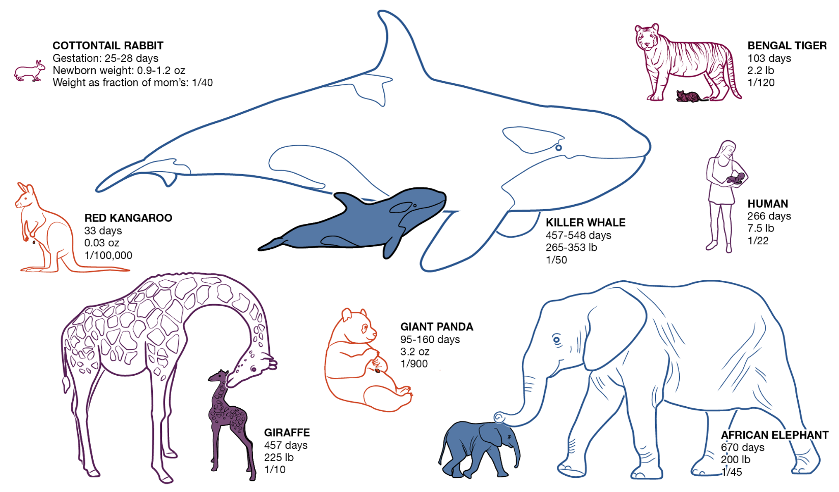

**Králík divoký**

dospělý 2 \_\_\_\_\_

mládě 30 \_\_\_\_\_

**Tygr bengálský**

dospělý 150 \_\_\_\_

mládě 1000 \_\_\_\_

**Klokan velký**

dospělý 50 \_\_\_\_\_

mládě 10 \_\_\_\_\_

**Slon africký**

dospělý 6 \_\_\_\_

mládě 90 \_\_\_\_\_

**Panda velká**

dospělá 90 \_\_\_\_

mládě 90 \_\_\_\_\_

**Žirafa síťkovaná**

dospělá 900 \_\_\_\_

mládě 10 \_\_\_\_\_

1. Vypiš názvy živočichů včetně údajů o jejich hmotnosti od nejtěžšího po nejlehčího.

|  |  |  |  |  |  |
| --- | --- | --- | --- | --- | --- |
|  | DOSPĚLÍ | hmotnost |  | MLÁĎATA | hmotnost |
|  |  |  |  |  |  |
|  |  |  |  |  |  |
|  |  |  |  |  |  |
|  |  |  |  |  |  |
|  |  |  |  |  |  |
|  |  |  |  |  |  |
|  |  |  |  |  |  |

1. Vypočítej a odpověz

Převody jednotek hmotnosti

**1 t (tuna) = 1000 kg (kilogramů)**

**1 kg (kilogram) = 1000 g (gramů)**

Který živočich má mládě…

… 5000x menší než dospělec? \_\_\_\_\_\_\_\_\_\_\_\_\_\_\_

… 1000x menší než dospělec? \_\_\_\_\_\_\_\_\_\_\_\_\_\_\_

… 150x menší než dospělec? \_\_\_\_\_\_\_\_\_\_\_\_\_\_\_

… 90 x menší než dospělec? \_\_\_\_\_\_\_\_\_\_\_\_\_\_\_\_

MĚŘENÍ VELIČIN NA SVÉM TĚLE

Podobně jako zvířata, tak i my lidé se měníme, jak rosteme. **Postupně se mění naše výška i hmotnost.** Tyto hodnoty pravidelně sledují a zapisují dětští lékaři. Pokud děti přiměřeně rostou a přibývají na hmotnosti, je to jednou ze známek dobrého zdraví. Problém je, pokud se růst do výšky nebo přibývání hmotnosti na delší dobu zastaví, nebo naopak růst nebo přibývání hmotnosti je příliš velké. To může být příznakem nemoci.

1. Vyhledej ve svém zdravotním a očkovacím průkazu a zapiš informace, jak se měnila tvoje výška a hmotnost.

Narození: výška: \_\_\_\_\_\_\_\_\_\_\_\_\_\_\_\_\_\_\_\_ hmotnost: \_\_\_\_\_\_\_\_\_\_\_\_\_\_\_\_\_\_\_\_

1 rok: výška: \_\_\_\_\_\_\_\_\_\_\_\_\_\_\_\_\_\_\_\_ hmotnost: \_\_\_\_\_\_\_\_\_\_\_\_\_\_\_\_\_\_\_\_

3 roky: výška: \_\_\_\_\_\_\_\_\_\_\_\_\_\_\_\_\_\_\_\_ hmotnost: \_\_\_\_\_\_\_\_\_\_\_\_\_\_\_\_\_\_\_\_

5 let: výška: \_\_\_\_\_\_\_\_\_\_\_\_\_\_\_\_\_\_\_\_ hmotnost: \_\_\_\_\_\_\_\_\_\_\_\_\_\_\_\_\_\_\_\_

7 let: výška: \_\_\_\_\_\_\_\_\_\_\_\_\_\_\_\_\_\_\_\_ hmotnost: \_\_\_\_\_\_\_\_\_\_\_\_\_\_\_\_\_\_\_\_

9 let: výška: \_\_\_\_\_\_\_\_\_\_\_\_\_\_\_\_\_\_\_\_ hmotnost: \_\_\_\_\_\_\_\_\_\_\_\_\_\_\_\_\_\_\_\_

1. **Zaznamenejte do grafů svou výšku a hmotnost.**
2. **Zjisti, ve kterých letech svého života jsi …**

… vyrostl(a) nejvíce \_\_\_\_\_\_\_\_\_\_\_\_\_\_\_\_\_\_\_\_\_\_\_\_\_\_\_\_\_\_\_\_\_\_\_\_\_\_\_\_\_\_\_\_\_\_\_\_

… vyrostl(a) nejméně \_\_\_\_\_\_\_\_\_\_\_\_\_\_\_\_\_\_\_\_\_\_\_\_\_\_\_\_\_\_\_\_\_\_\_\_\_\_\_\_\_\_\_\_\_\_\_

… zvýšil(a) svou hmotnost nejvíce \_\_\_\_\_\_\_\_\_\_\_\_\_\_\_\_\_\_\_\_\_\_\_\_\_\_\_\_\_\_\_\_\_\_\_\_\_

… zvýšil(a) jsou hmotnost nejméně \_\_\_\_\_\_\_\_\_\_\_\_\_\_\_\_\_\_\_\_\_\_\_\_\_\_\_\_\_\_\_\_\_\_\_\_\_

**Prvouka III. VELIČINA ČAS**

**Čas je jednou z veličin**, podobně jako délka, hmotnost nebo teplota. To proto, že jej můžeme **měřit, zapsat číslem** a příslušnou **jednotkou**.

1. **Přečti si definice jednotek času a doplň k nim názvy příslušných jednotek.**

Dříve lidé nepočítali po desítkách, ale po dvanáctkách – tuctech. Z tohoto důvodu byl den rozdělen na dvanáct dílů a noc také na 12 dílů, tedy dohromady **24 dílů**. Tuto jednotku času, tedy jeden díl dne, označujeme jako \_\_\_\_\_\_\_\_\_\_\_\_.

Lidé si všimli, že se v přírodě vše opakuje, třeba že se neustále střídají 4 roční období. Později astronomové prokázali, že během této doby **Země oběhne jedenkrát kolem Slunce**. Tuto jednotku času označujeme jako \_\_\_\_\_\_\_\_\_\_\_\_.

Tato jednotka času vychází z tradic a pravidel, které se po stovky let vytvářely v naší společnosti. Můžeme ji odvodit například z Bible, kdy Bůh po šest dní tvořil svět a sedmý den odpočíval, **trvá tedy sedm dní**. Tuto jednotku času označujeme jako \_\_\_\_\_\_\_\_\_\_\_\_.

Při pozorování noční oblohy našim předkům neušlo, že Měsíc pravidelně mění svoji podobu. Později astronomové prokázali, že během této doby **Měsíc oběhne Zemi jedenkrát kolem dokola**. Tuto jednotku času označujeme jako \_\_\_\_\_\_\_\_\_\_\_\_.

Nejnápadnější změnou pozorovatelnou na obloze je pravidelné střídání dne a noci. Lidé se původně domnívali, že se Slunce na noc schová za obzor. Později astronomové prokázali, že během této doby se **Země jedenkrát otočí kolem dokola.**

Tuto jednotku času označujeme jako \_\_\_\_\_\_\_\_\_\_\_\_.

Tato jednotka času vychází z tradic a pravidel, které se po stovky let vytvářely v naší společnosti. Můžeme ji odvodit například z Bible, kdy Bůh po šest dní tvořil svět a sedmý den odpočíval, **trvá tedy sedm dní**. Tuto jednotku času označujeme jako \_\_\_\_\_\_\_\_\_\_\_\_.

Dříve lidé nepočítali po stovkách, ale po šedesátkách – kopách. Z tohoto důvodu byla **minuta rozdělena na šedesát dílků**. Tuto jednotku času, tedy jeden dílek z minuty, označujeme jako \_\_\_\_\_\_\_\_\_\_\_\_.

Dříve lidé nepočítali po stovkách, ale po šedesátkách – kopách. Z tohoto důvodu byla **hodina rozdělena na** **šedesát dílků**. Tuto jednotku času, tedy jeden dílek z hodiny, označujeme jako \_\_\_\_\_\_\_\_\_\_\_\_.

**1 rok = \_\_\_\_\_\_\_\_\_\_\_ měsíců**

**1 rok = \_\_\_\_\_\_\_\_\_\_\_\_\_\_\_ týdnů**

**1 rok = \_\_\_\_\_\_\_\_\_\_\_\_\_\_\_ dnů**

**1 měsíc = \_\_\_\_\_\_\_\_\_\_\_\_\_ týdnů**

**1 měsíc = \_\_\_\_\_\_\_\_\_\_\_\_\_\_ dnů**

**1 den = \_\_\_\_\_\_\_\_\_\_\_\_ hodin**

**1 hodina = \_\_\_\_\_\_\_\_\_ minut**

**1 minuta = \_\_\_\_\_\_\_\_\_ sekund**

1. **Vybarvi ty definice jednotek**

ŽLUTĚ – odvozené od pohybu vesmírných těles

MODŘE – domluvené mezi lidmi

1. **Doplň převody jednotek času.**
2. **Které jednotky lze bezezbytku převádět na jiné a které snadno převézt nelze?**

K měření časových jednotek jako jsou den, měsíc nebo rok byla vždy založena na pozorování vesmírných těles na obloze. Pozorně sledovali místa, kde vychází a zapadá Slunce, nebo jak se mění podoba Měsíce. Ze svých pozorování pak vytvořili **kalendáře**. První kalendáře tvořily jen řady kamenů, na které v určitých dnech v roce dopadaly sluneční parsky při východu Slunce. Dnešní kalendáře a diáře se sice neřídí slunečními paprsky, zato v nich snadno vyhledáme datum, dny v týdnu, ale také informace o nejrůznějších svátcích a dnech volna.

**5) Vyplň list kalendáře z tohoto týdne.**

**6) Vybarvi různými barvami DNY PRACOVNÍ a DNY PRACOVNÍHO KLIDU.**

|  |  |  |  |  |
| --- | --- | --- | --- | --- |
| **den v**  **týdnu** | **datum** | **svátek má** | **státní svátky a**  **významné dny** | **poznámky** |
|  |  |  |  |  |
|  |  |  |  |  |
|  |  |  |  |  |
|  |  |  |  |  |
|  |  |  |  |  |
|  |  |  |  |  |
|  |  |  |  |  |

Měřidla času můžeme rozdělit dle jejich funkce.

1. Nejčastěji používáme **HODINY a HODINKY**. Ty **ukazují přesný čas**, tedy kolik je právě teď hodin.
2. **STOPKY**, nám ukazují, **kolik času uběhlo od chvíle, kdy jsme začali čas měřit** až po okamžik, kdy jsme je zastavili.
3. **ČASOVAČE** nás upozorní, **až uběhne doba**, kterou jsme si předem nastavili.
4. **BUDÍKY** nás upozorní, **že je přesně hodina a minuta**, kterou jsme si nastavili.

**7) Pojmenuj jednotlivá MĚŘIDLA ČASU 8) Doplň k názvům místností, která**

**na obrázku. měřidla času máte u vás doma v ...**

**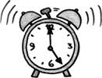 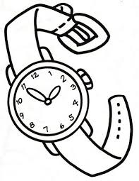**

kuchyni - \_\_\_\_\_\_\_\_\_\_\_\_\_\_\_\_\_\_\_\_\_\_\_\_\_\_\_\_

\_\_\_\_\_\_\_\_\_\_\_\_\_\_\_\_\_\_\_\_\_\_\_\_\_\_\_\_

obývacím pokoji - \_\_\_\_\_\_\_\_\_\_\_\_\_\_\_\_\_\_\_\_\_\_

dětském pokoji - \_\_\_\_\_\_\_\_\_\_\_\_\_\_\_\_\_\_\_\_\_\_\_

chodbě - \_\_\_\_\_\_\_\_\_\_\_\_\_\_\_\_\_\_\_\_\_\_\_\_\_\_\_\_\_

\_\_\_\_\_\_\_\_\_\_\_\_\_\_\_\_\_\_\_\_\_\_\_\_\_\_\_\_\_\_\_\_\_\_\_\_\_\_\_\_\_\_\_

\_\_\_\_\_\_\_\_\_\_\_\_\_\_\_\_\_\_\_\_\_\_\_\_\_\_\_\_\_\_\_\_\_\_\_\_\_\_\_\_\_\_\_

\_\_\_\_\_\_\_\_\_\_\_\_\_\_\_\_\_\_\_\_\_\_\_\_\_\_\_\_\_\_\_\_\_\_\_\_\_\_\_\_\_\_\_

**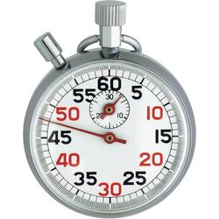 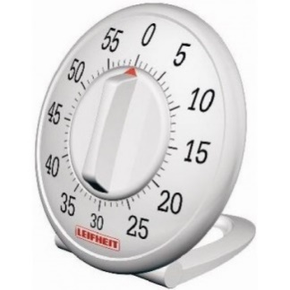**

Nejnápadnější změnou pozorovatelnou na obloze je pravidelné střídání dne a noci. Lidé se původně domnívali, že se Slunce na noc schová za obzor. Později astronomové prokázali, že během této doby se **Země jedenkrát otočí kolem dokola.**

* Tuto jednotku času označujeme jako \_\_\_\_\_\_\_\_\_\_\_\_\_\_\_.

Tato jednotka času vychází z tradic a pravidel, které se po stovky let vytvářely v naší společnosti. Můžeme ji odvodit například z Bible, kdy Bůh po šest dní tvořil svět a sedmý den odpočíval, **trvá tedy sedm dní**.

* Tuto jednotku času označujeme jako \_\_\_\_\_\_\_\_\_\_\_\_\_\_\_\_.

Při pozorování noční oblohy našim předkům neušlo, že Měsíc pravidelně mění svoji podobu. Později astronomové prokázali, že během této doby **Měsíc oběhne Zemi jedenkrát kolem dokola**.

* Tuto jednotku času označujeme jako \_\_\_\_\_\_\_\_\_\_\_\_\_\_\_\_\_\_\_.

Dříve lidé nepočítali po stovkách, ale po šedesátkách – kopách. Z tohoto důvodu byla **hodina rozdělena na** **šedesát dílků**.

* Tuto jednotku času, tedy jeden dílek z hodiny, označujeme jako \_\_\_\_\_\_\_\_\_\_\_\_\_\_\_\_\_.

Dříve lidé nepočítali po desítkách, ale po dvanáctkách – tuctech. Z tohoto důvodu byl den rozdělen na dvanáct dílů a noc také na 12 dílů, tedy dohromady **24 dílů**.

* Tuto jednotku času, tedy jeden díl dne, označujeme jako \_\_\_\_\_\_\_\_\_\_\_\_\_\_\_\_.

Dříve lidé nepočítali po stovkách, ale po šedesátkách – kopách. Z tohoto důvodu byla **minuta rozdělena na šedesát dílků**.

* Tuto jednotku času, tedy jeden dílek z minuty, označujeme jako \_\_\_\_\_\_\_\_\_\_\_\_\_\_\_\_\_.

Lidé si všimli, že se v přírodě vše opakuje, třeba že se neustále střídají 4 roční období. Později astronomové prokázali, že během této doby **Země oběhne jedenkrát kolem Slunce**.

* Tuto jednotku času označujeme jako \_\_\_\_\_\_\_\_\_\_\_\_\_\_\_\_\_.

****